Windows시스템에서 XPPen드라이버 설치
1.웹페이지를 열고 입력하세요：www.xp-pen.kr링크 들어가 주세요

원하는 제품 모델을 찾아 드라이버 설치 해주시면 됩니다
2.드라이버 버전이 몇개 있는데 최신 버전 설치 하나만 설치 해주시면 됩니다
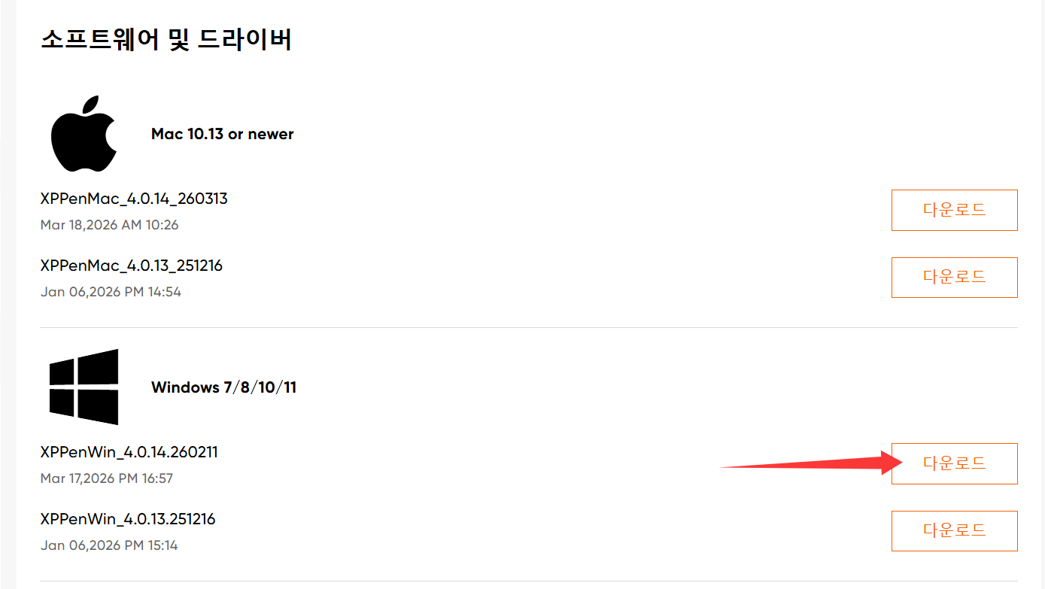
3.다운로드후 백신프로그램 전부 종료후 설치 해주세요
설치 완료후 바탕 화면에서 드라이버가 나옵니다

